2019年学生资助中心新加坡交流访学项目行程安排

本项目旨在提高本校大学生国际化视野，培养未来各领域的优秀人才。在为期7天的行程里，学生将有机会参访新加坡最著名的两所世界级的顶级名校---新加坡国立大学和新加坡南洋理工学院，以及一所澳洲知名大学在新加坡的分校，了解这些学校的办学理念，以及感受名校的氛围。另外还包括城市参观和文化参访等环节，融入最地道的新加坡生活，深入了解新加坡文化。
项目特色
- 体验不一样的国家文化，开阔国际化视野
- 实用而且优质的文化类课程
- 参访世界级顶尖名校，感受优雅的校园环境
- 藏书量/藏品最丰富的校园图书馆和博物馆
- 获得院校颁发的培训及结业证书
项目设施：图书馆、博物馆、体育馆及泳池、草坪运动场。
住宿安排
新加坡酒店：等同与国内三星级酒店
项目时间：8月23日-29日

具体行程安排：
D1 | 航班：武汉--新加坡
第1天 | 背起行囊，独立踏上征程，乘机飞往花园城市新加坡，感受异国文化，开启快乐学习游学营。
 | 住宿 航班
D2 | 新加坡国立大学、乌节路
第2天 | 上午：新加坡国立大学参观  新加坡国立大学（National University of Singapore），简称国大（NUS），是新加坡首屈一指的世界级顶尖大学，学校建有肯特岗、武吉知马和欧南园3个校区，目前在校学生37972人。  下午：乌节路自由活动（乌节路（Orchard Road)新加坡著名的旅游购物街，时尚潮流的集结地！不同于新加坡的其他街道，乌节路并不是因为某位特别的人物而命名的）  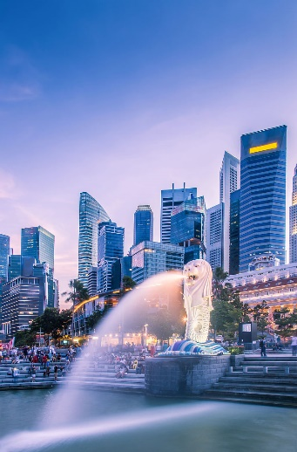  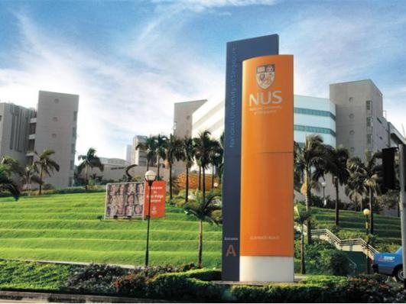  晚间：鱼尾狮公园， 红灯码头 ---- 新加坡开始的地方，大量移民在这里登陆，开始南洋之旅。  网红特色餐 海南鸡饭，从美食中体验新加坡多元民族文化。
 | 住宿 三星级酒店 早、中、晚
D3 | 新加坡南洋理工大学+新加坡科学馆
第3天 | 上午：新加坡南洋理工大学参观  南洋理工大学（Nanyang Technological）University），简称南大（NTU），是一所科研密集型大学，工科与商科并重，不仅在材料学方面领先世界，其商学院也达到顶尖水平。其校园建设兼具恢宏气度和典雅风范。  与南洋理工大学优秀留学生分享经验和心得，与教师交流，在学生和老师的带领下，了解南洋理工大学的专业设置。  下午：新加坡科学馆参观  晚间：晚餐后前往搭乘新加坡观景游轮，畅游美丽的新加坡河，从多角度观察璀璨的新加坡，并在实践中了解新加坡高效的城市规划。
 | 住宿 三星级酒店 早、中、晚
D4 | 澳洲科廷大学新加坡分校参观交流+文化类课程
第4天 | 澳洲科廷大学新加坡校区(Curtin Singapore)参观与交流  科廷新加坡是澳洲科廷大学（Curtin University of Technology）在海外的第二个校区。它在新加坡为本地和国际学生提供了澳洲模式的大学教育。科廷大学在2017年ARWU世界大学学术排名第 180 名，跻身全球前1%名校，且商学院获 AACSB全球最佳商学院认证。校区位于新加坡马里士他路惹兰拉惹90到92号。校区之前是新加坡工艺学院（ITE)。  上午：与科廷大学优秀留学生分享经验和心得，与师生交流。  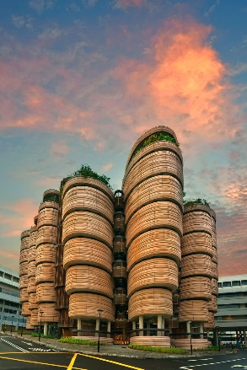  下午：文化类课程（文化历史类）
 | 住宿 三星级酒店 早、中、晚
D5 | 圣淘沙名胜世界+环球影城
第5天 | 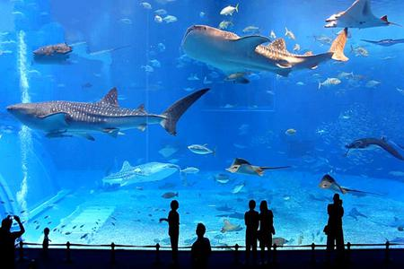  圣淘沙名胜世界为亚洲著名的家庭度假目的地 。圣淘沙名胜世界集吃喝玩乐购及住宿于一身，让时尚年轻一族、全家大小、会奖企业等都可于此欢度悠闲假期，放松身心的好去处。坐落于圣淘沙岛的圣淘沙名胜世界，是云顶新加坡耗资65.9亿新元（约300多亿人民币）兴建发展的项目 。占地49公顷的综合度假城。  全天：岛内游览+环球影城。
 | 住宿 三星级酒店 早、中、晚
D6 | 了解“花园城市”新加坡，探究多元种族文化
第6天 | 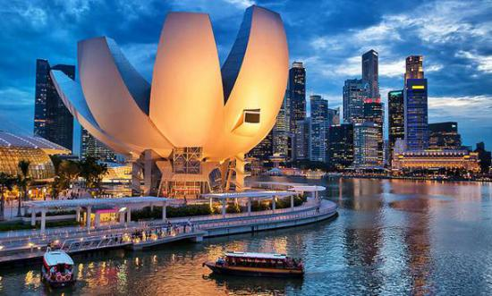  全天：  殖民地行政区 -- 1819年新加坡开埠后，这里就是新加坡重要的行政中心  天福宫 -- 华人在新加坡的第一座庙宇  福康宁山--新加坡的皇家山，香料实验田  牛车水， 原貌馆--新加坡曾经最繁华的地方，也是华人的聚集地  马来村 -- 马来族的历史文化保留区  小印度 -- 印度族的历史文化保留区  新加坡滨海花园 -- 新加坡绿化植物的典范，环保建筑的应用，未来的发展方向。
 | 住宿 航班 早、中、晚
D7 | 搭乘班级返回美丽的家园--武汉
关于本行程说明:调研内容及安排，以最终安排为准。可能存在部分调整。

